Huyện Krông Nô tham dự Hội nghị trực tuyến tập huấn công tác bầu cử

Sáng 06.4 tại Thành phố Gia Nghĩa, Uỷ ban bầu tử tỉnh Đăk Nông tổ chức Hội nghị tập huấn trực tuyến về một số nội dung công tác công tác bầu cử đại biểu Quốc hội khóa XV và đại biểu Hội đồng nhân dân các cấp nhiệm kỳ 2021-2026. Tại điểm cầu Krông Nô đã mời các thành phần tham dự bao gồm: Các thành viên Uỷ ban bầu cử Đại biểu hội đồng nhân dân huyện nhiệm kỳ 2021-2026 (theo Quyết định 243/QĐ-UBND ngày 19/01/2021 và Quyết định 477/QĐ-UBND ngày 19/02/2021), thành viên tổ giúp việc Uỷ ban bầu cử huyện (theo Quyết định 02/QĐ-UBBC ngày 09/02/2021), lãnh đạo phòng Tư pháp, Trung tâm văn hóa thể thao và truyền thông; các đồng chí Bí thư, phó Bí thư, chủ tịch, phó chủ tịch Ủy ban bầu cử, chủ tịch UBMTTQVN, thư ký Uỷ ban bầu cử 12 xã, thị trấn tham gia.
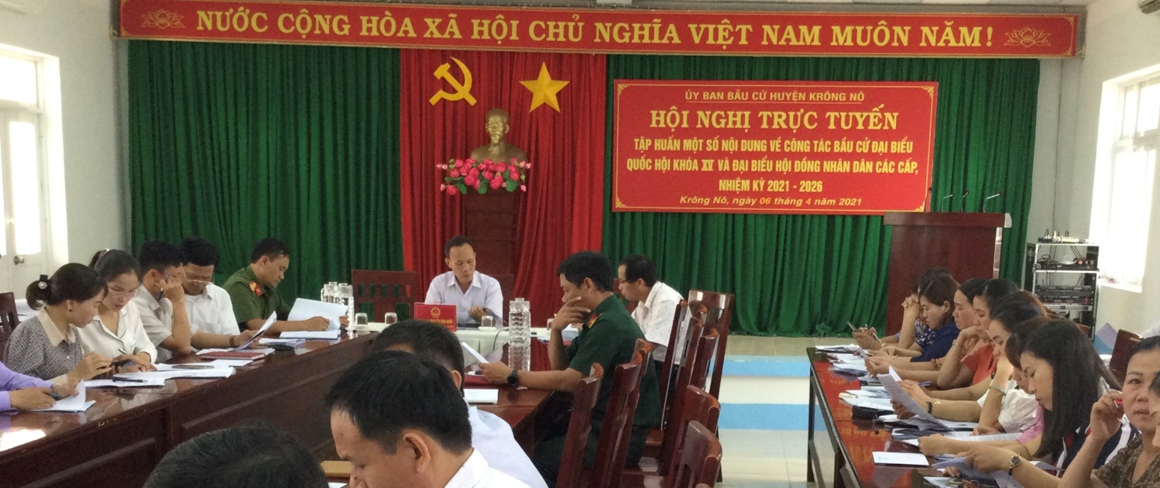
Hình ảnh tham gia tập huấn tại điểm cầu huyện Krông Nô

Tại chương trình tập huấn, các đại biểu được hướng dẫn nghiệp vụ về công tác bầu cử đối với lĩnh vực thông tin tuyên truyền, cổ động trực quan, lập dự toán kinh phí bầu cử và các nghiệp vụ về công tác bầu cử
Sau hội nghị tập huấn Uỷ ban bầu cử huyện, xã, thị trấn sẽ tổ chức tập huấn cho các cơ quan, tổ chức trên địa bàn./.

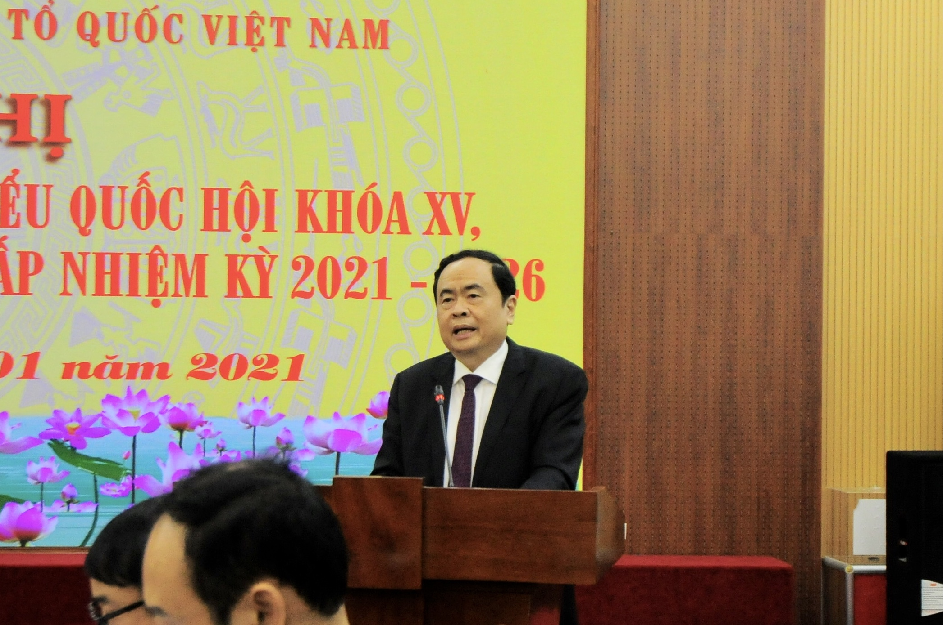
Chủ tịch UB Trung ương MTTQ Việt Nam Trần Thanh Mẫn phát biểu tại hội nghị
Phát biểu tại hội nghị, Chủ tịch Ủy ban Trung ương MTTQ Việt Nam Trần Thanh Mẫn nhấn mạnh, bầu cử ĐBQH và đại biểu HĐND là hình thức dân chủ trực tiếp, là phương thức thể hiện ý chí, nguyện vọng và quyền làm chủ của nhân dân trong việc xây dựng Nhà nước nói chung và cơ quan đại diện - cơ quan quyền lực Nhà nước từ Trung ương đến địa phương ở nước ta nói riêng.
Thời gian qua, Bộ Chính trị, Ban Bí thư, Quốc hội, Ủy ban Thường vụ Quốc hội, Chính phủ, Thủ tướng Chính phủ, Ban Thường trực Ủy ban Trung ương MTTQ Việt Nam và các ban, bộ, ngành Trung ương đã ban hành các văn bản lãnh đạo, chỉ đạo, hướng dẫn công tác bầu cử để kịp thời triển khai thực hiện trong hệ thống Mặt trận Tổ quốc Việt Nam.
Từ Thông báo số 174 ngày 8.6.2020 Kết luận của Bộ Chính trị và Nghị quyết số 05 ngày 16.9.2020 của Hội đồng Bầu cử Quốc gia về việc triển khai 6 nhiệm vụ cơ bản của MTTQ Việt Nam, đến nay, Ban Thường trực Ủy ban Trung ương MTTQ Việt Nam đã ban hành các văn bản liên quan nhằm bảo đảm quy trình hiệp thương, giới thiệu người ứng cử và Thông tri của Ban Thường trực hướng dẫn giám sát cuộc bầu cử. Chủ tịch Ủy ban Trung ương MTTQ đề nghị, trên cơ sở nhiệm vụ được giao, Mặt trận các cấp cần quyết tâm hoàn thành tốt các nhiệm vụ, bảo đảm đúng tiến độ, yêu cầu, lượng, góp phần vào thành công cuộc bầu cử.
Tại hội nghị trực tuyến, các đại biểu đã nghe quán triệt các văn bản lãnh đạo, chỉ đạo của Đảng, Nhà nước, MTTQ Việt Nam triển khai công tác bầu cử; hướng dẫn quy trình hiệp thương, giới thiệu người ứng cử; công tác hiệp thương của MTTQ Việt Nam; tổ chức các hội nghị cử tri và công tác giám sát bầu cử của MTTQ Việt Nam.
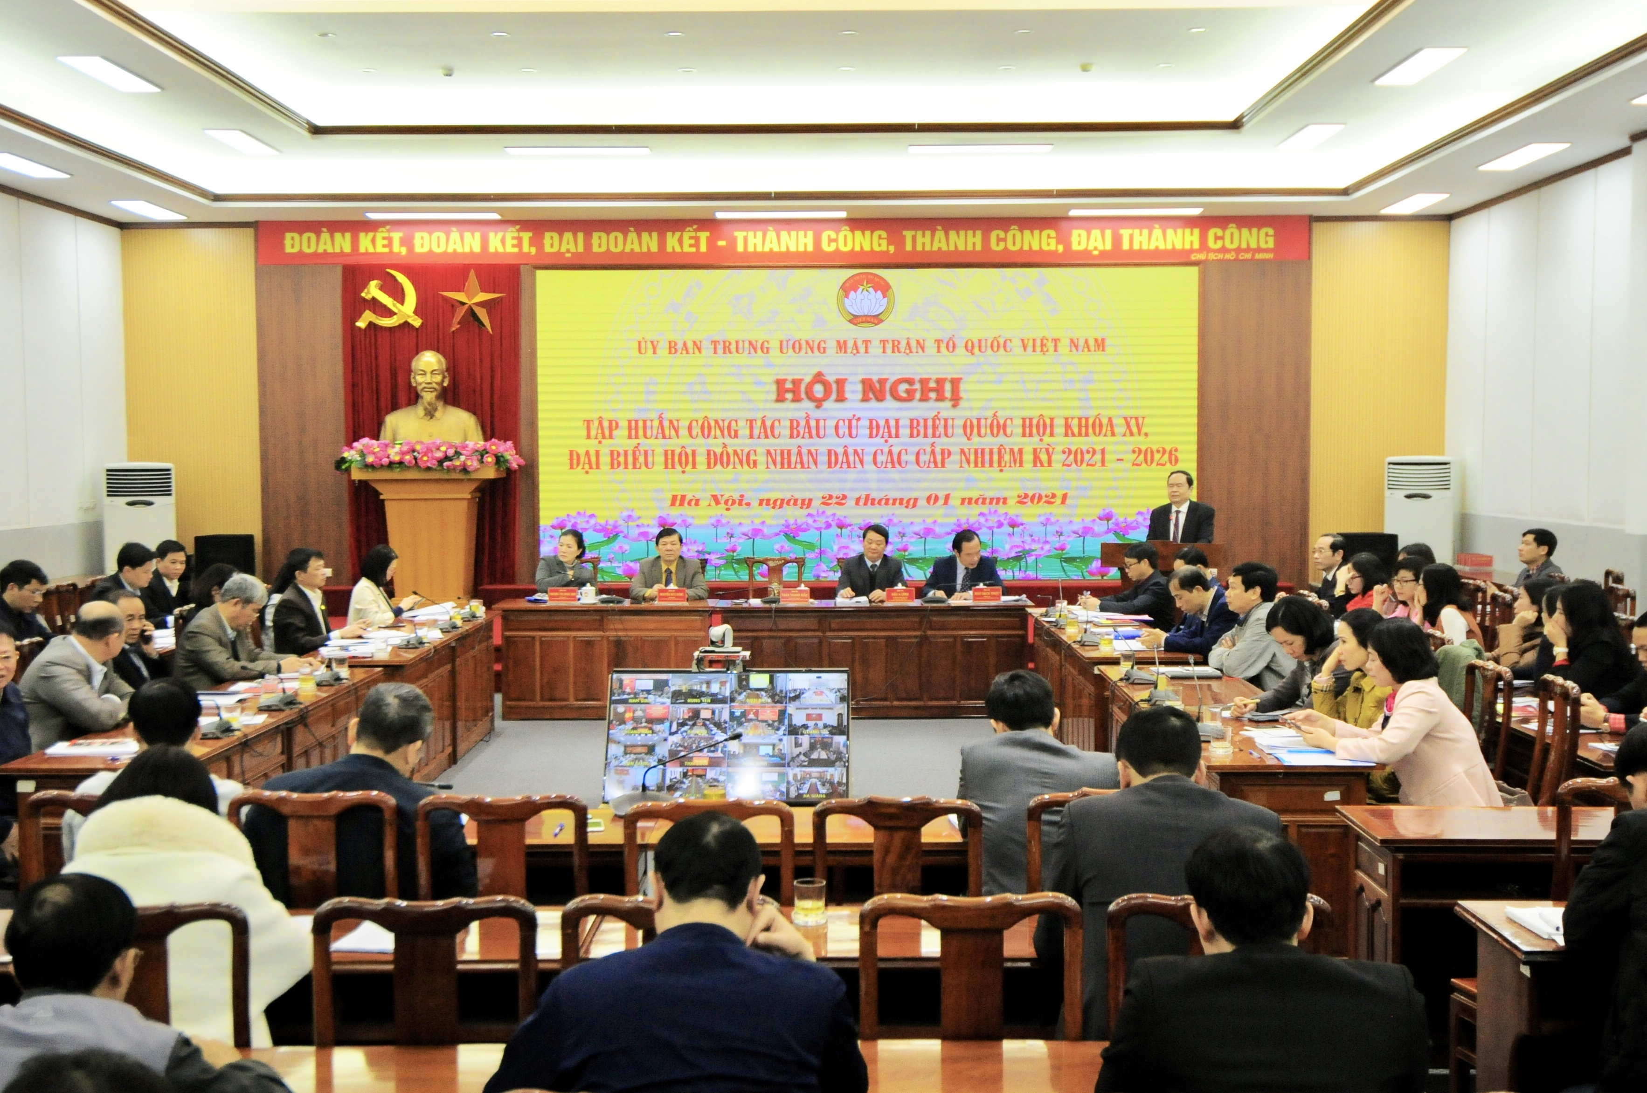
Hội nghị trực tuyến tập huấn công tác chuẩn bị bầu cử trong hệ thống MTTQ Việt Nam
Phó Chủ tịch Ủy ban Trung ương MTTQ Việt Nam Trương Thị Ngọc Ánh cho biết, theo quy định của pháp luật, MTTQ Việt Nam tham gia công tác chuẩn bị bầu cử với 6 nhiệm vụ sau: Ban Thường trực Ủy ban MTTQ phối hợp với cơ quan nhà nước thành lập các tổ chức phụ trách bầu cử và cử đại diện Ban Thường trực Ủy ban MTTQ tham gia các tổ chức phụ trách bầu cử cùng cấp; chủ trì tổ chức hiệp thương, lựa chọn giới thiệu những người ứng cử ĐBQH, đại biểu HĐND; chủ trì phối hợp với chính quyền cùng cấp ở xã, phường, thị trấn tổ chức hội nghị cử tri ở nơi cư trú để lấy ý kiến nhận xét và sự tín nhiệm của cử tri trước khi tổ chức hội nghị hiệp thương lần thứ ba lựa chọn, lập danh sách chính thức giới thiệu người ứng cử; chủ trì tổ chức các hội nghị cử tri để ứng cử viên gặp gỡ, tiếp xúc cử tri, thực hiện quyền vận động bầu cử; tham gia tuyên truyền, vận động cử tri thực hiện quyền bầu cử, tự mình đi bỏ phiếu trong ngày bầu cử; thực hiện quyền giám sát việc bầu cử thông qua việc cử đại diện của Ủy ban MTTQ tham gia các đoàn giám sát của Ủy ban Thường vụ Quốc hội, HĐND hoặc tự mình tổ chức các đoàn giám sát thực hiện công việc bầu cử.
Mặt trận Trung ương đã ban hành Thông tri hướng dẫn MTTQ Việt Nam về công tác giám sát bầu cử, các Kế hoạch thực hiện công tác bầu cử, Lịch công tác bầu cử... hướng dẫn giải quyết những vấn đề phát sinh, vướng mắc trong công tác bầu cử của MTTQ Việt Nam... và sau này là Hướng dẫn tổng kết công tác MTTQ tham gia bầu cử… Đây là hệ thống văn bản hết sức cơ bản, quan trọng, xuyên suốt trong quá trình bầu cử. Vai trò, quyền, trách nhiệm của Mặt trận các cấp thể hiện rất rõ trong từng văn bản và cũng trọn vẹn, xuyên suốt cả quá trình.
Hướng dẫn quy trình hiệp thương, giới thiệu người ứng cử, Phó Chủ tịch Ủy ban Trung ương MTTQ Việt Nam Nguyễn Hữu Dũng cho biết, quy trình được tiến hành theo 5 bước. Trong đó, hội nghị hiệp thương lần thứ nhất dự kiến được tổ chức trong khoảng thời gian từ 3 - 17.2, để thỏa thuận về cơ cấu, thành phần, số lượng người ứng cử. Hội nghị hiệp thương lần thứ hai dự kiến được thực hiện từ ngày 15 - 19.3, để thỏa thuận lập danh sách sơ bộ những người ứng cử. Hội nghị hiệp thương lần thứ ba dự kiến được tổ chức từ ngày 14 - 18.4, để lựa chọn, lập danh sách những người đủ tiêu chuẩn ứng cử.

